**知錯能改的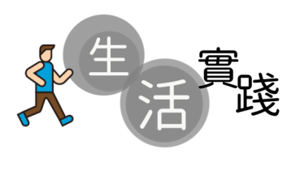勇士參孫!**

**2下第5課**

**生活實踐：請家人和你一起借閱關於「參孫」的圖書（如《大能勇士參孫》），  
或是登入互聯網，以「參孫」為關鍵字搜尋關於參孫的故事。**

參孫的故事，可算是舊約聖經中其中一個最高潮迭起、扣人心弦的故事！同學們，嘗試閱讀/瀏覽以下書籍/網址，多了解參孫的故事吧!

**書籍/網站推介**

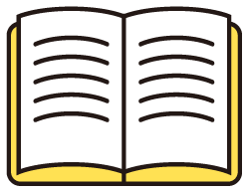

**《參孫打敗大獅子》**

**作者／凱琳‧馬肯茲**

**繪者／弗列德．艾伯斯**

**譯者／徐潔**

**出版社／宇宙光**

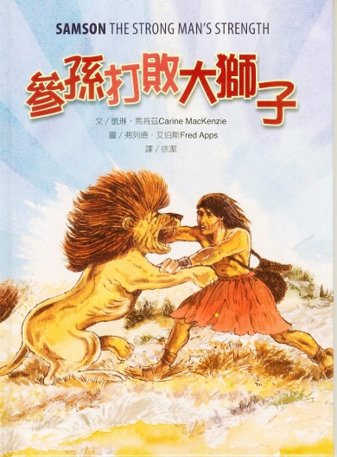

參孫天生力大無窮，甚至曾經徒手擊殺雄獅。為什麼參孫有這麼大的力氣？原來，他是藉賴上帝的應許出生，並在上帝的眷顧下成長，所以他擁有上帝所賜的超凡力氣。他運用這力量戰勝以色列的外敵非利士人，成為民族的大英雄。

只可惜參孫個性頑強，不接受別人的提醒，隨意放縱情慾，最後因抵擋不住女色的誘惑，洩露了力氣的來源和祕密，讓敵人有機可乘。他被非利士人奪去力氣，並囚在監裏。一天，非利士人舉行宴會，於是把參孫從監牢裏帶出來，借機羞辱他。這時參孫向上帝悔改，求上帝再次賜他力量。你知道參孫最終的結局是如何?

[https://www.books.com.tw/products/0010681638](https://www.books.com.tw/products/0010681638?sloc=main)

**Bible Stories for Kids! Samson & Delilah (Episode 12) 參孫與大利拉的故事**

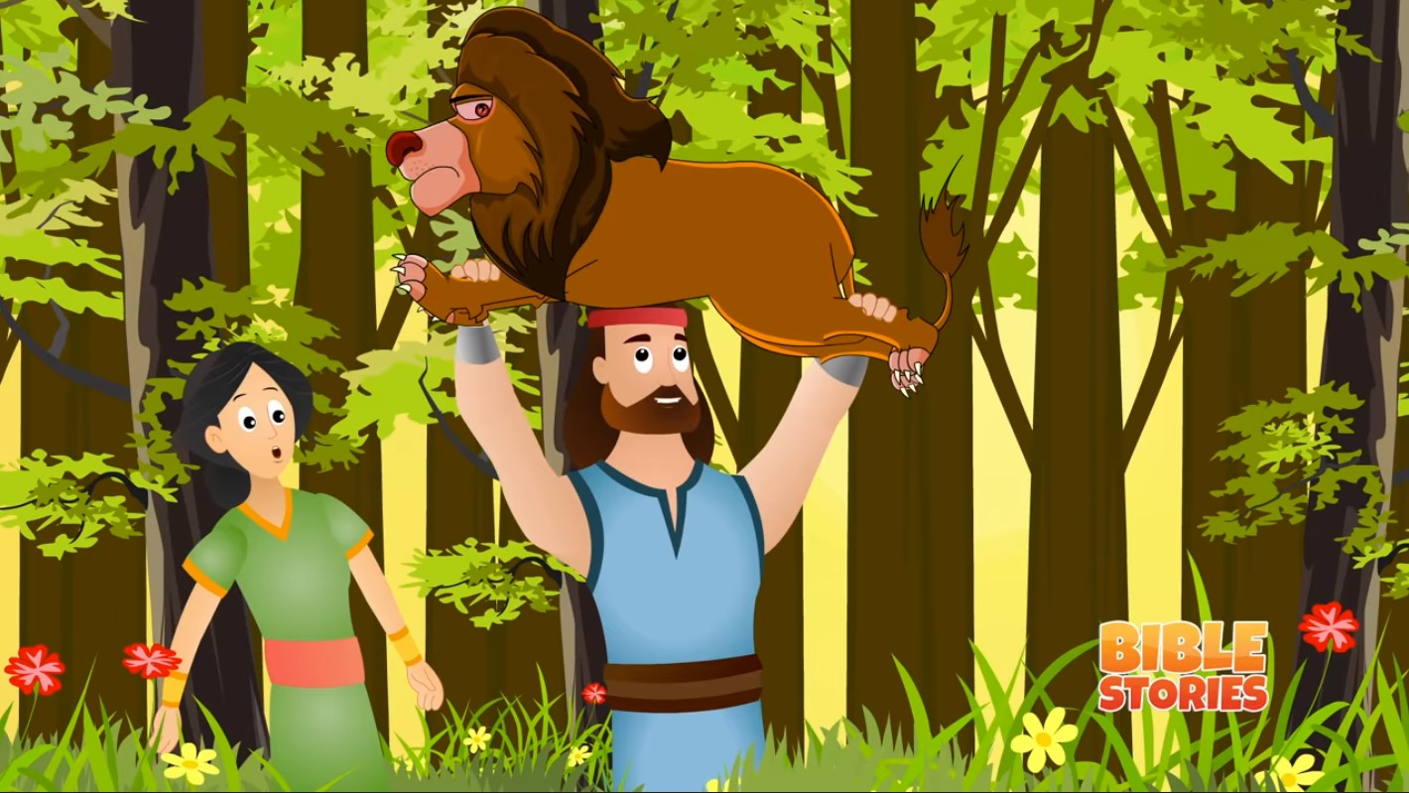

<https://www.youtube.com/watch?v=8WMmphoGirE>

在這個奇妙的動畫聖經故事中，約翰神父給露西，馬修和佐治生動地講述有關參孫和大利拉的故事。

**【Bible Story for Kids】廣東話兒童聖經故事#12參孫有什麼秘密**

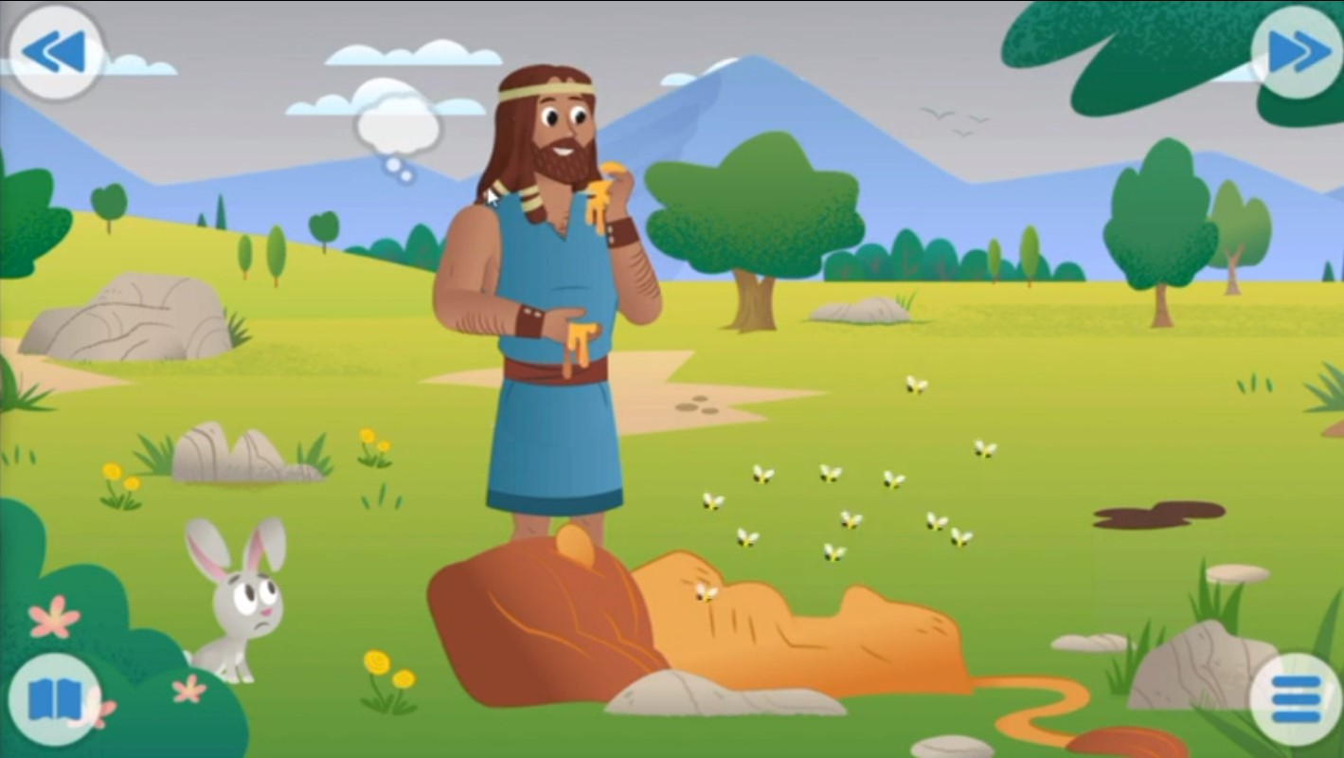

<https://www.youtube.com/watch?v=TTbJYrQ6EI0>

究竟參孫的力氣有何秘密？他又經歷了哪些困難？細聽此故事你便會知道答案。